2024年静安区学习团队骨干培训顺利举办

2024年5月31日，由静安区学习型城区建设与终身教育促进委员会办公室指导，静安社区学院主办的学习团队骨干培训班顺利拉开序幕。

开班仪式上，静安社区学院社区教育部副主任陆华英出席并作了开班动员，培训由静安社区学院教育队伍培训负责人王欣瀛主持，近百名社区学习团队骨干学员参与。

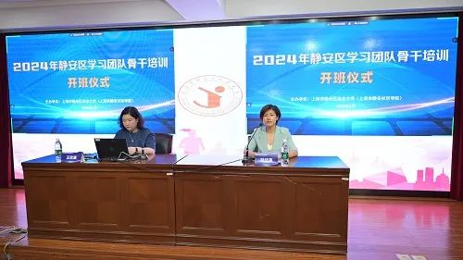

✦

•

✦

陆华英向参加培训的各位骨干学员解读了此次培训方案，她强调，作为学习团队的骨干成员，需要坚定而又深刻的认识到自己肩负的责任和使命，通过不断地学习和成长，成为更加优秀的自己，从而为团队的蓬勃发展贡献出坚实的力量，带领团队共同发展、不断成长。

培训中，陆华英向2023年度上海市五星级老年学习团队授牌，并为2023年上海市“中银长青树”老年学习团队智慧学习短视频获奖队伍颁奖。

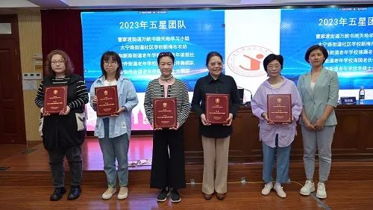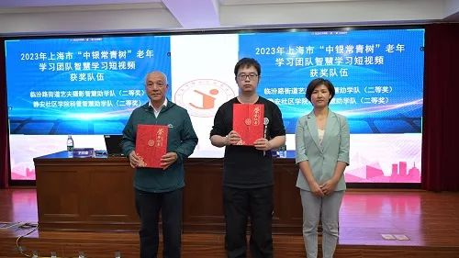

学习团队创建经验分享环节中，来自大宁路街道社区学校新梅布艺坊和静安寺街道社区学校老战士合唱团的两位骨干代表王奇珍和王群聚焦团队概况、主要做法、成功经验和未来展望五个方面作了交流发言。

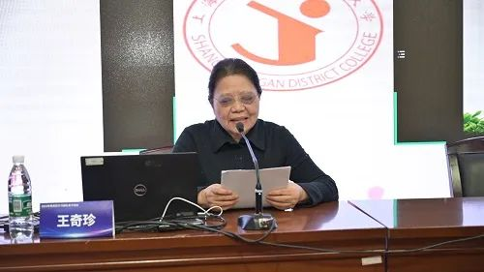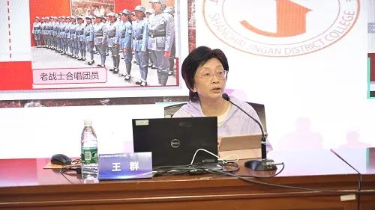

上午，特邀松江区社区学院副院长、松江区老年大学常务副校长王正勇以“老年学习团队创建标准解读”为题，为学员们解读了《上海市老年教育发展“十四五”规划》中对于星级学习团队、智慧学习助学团队培育目标和建设标准，更好规划和落实新一轮学习团队培育工作。并指出不断优化学习团队工作职能和运行机制，提升团队建设指导能力，打造更多有活力、有特色、高品质的老年学习团队，推动老年教育内涵发展。

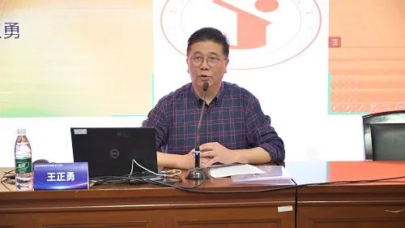

下午，学习团队骨干学员们分组进行声乐、舞蹈、艺术培训，通过沉浸式的体验学习，学员们热情满满，纷纷表示收获良多。

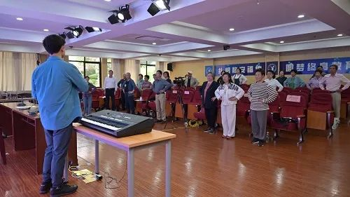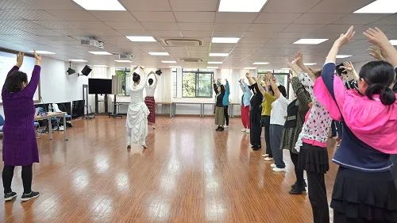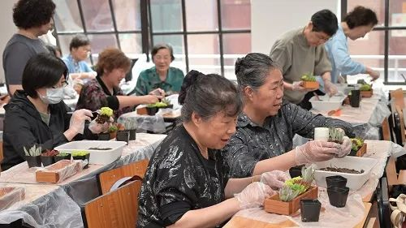

6月4日，围绕团队建设和学习型组织两大核心板块展开三场主题讲座及一次中国传统文化的体验活动。

上海市老科协信息科技委主任、老科协科普讲师团讲师、老科协高级专家库专家、教授级高工柴忠余带来“数字化转型改变生活方式”的主题讲座，他谈到生活数字化转型的核心是满足人民的需要，是践行人民城市重要理念的有力抓手，而落脚点是人民群众的体验度。柴主任从学员的切实感受和体验出发，以终为始，从大家最关心、最直接、最受用的生活数字化应用场景展开讲解，在座的学员们纷纷表示感同身受，也惊叹于数字化转型给生活带来的便利和生活方式的转变。

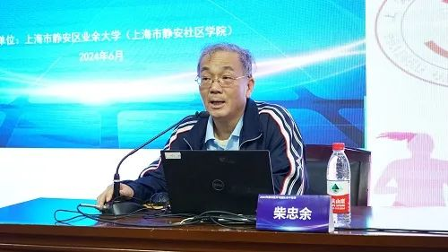

上海老年大学原副校长、中国老年大学协会学术委员会副主任沈鸿，为学员们奉献了一场关于“学习型组织的内涵建设”的专题讲座。讲座中，沈主任运用深入浅出的方式，对学习型组织内涵建设的核心要素进行了全面而细致的剖析。他着重指出，团队是由一群志同道合的人所构成的集体，为实现团队内部群体的共同目标，每个成员都需要通过紧密的协作与配合来共同努力。

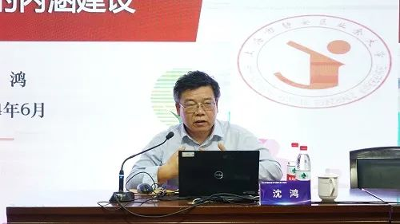

闵行区教育局核心骨干“学习型组织建立”指定培训师、上海开放大学特聘创业导师赵海懿进行了“学习型团队的建立与管理”的讲座分享，赵老师指出学习型团队是一个为共同完成共同目标，共享信息和其他资源，并按一定的规则和程序通过充分的沟通和协商开展工作的群体，知识管理是建设学习型团队的最重要的手段之一。讲座全程中，每一次赵老师与学员的互动均有效激发了学员的共鸣之情，新颖的形式以及沉浸式的探讨过程，极大地促进了学员们对讲座中涉及知识点的内化速度，使之更为深刻地理解和吸收。

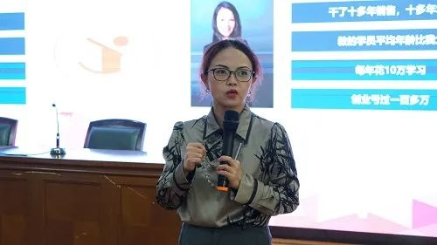

在中国传统香文化体验学习环节，学员们通过学习传统香文化，系统的了解了中国传统文化中的美学观念和哲学思想，体验环节更是让学员们在快节奏的现代生活中找到了一种宁静和放松的方式。

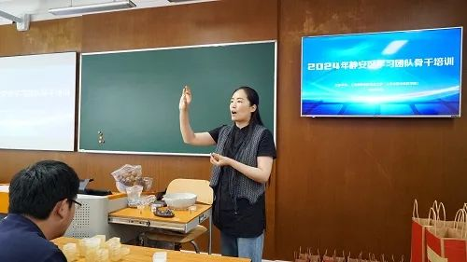

经过两天的培训学习，学员们纷纷表示受益匪浅，对于老年教育学习团队的意义和团队建设的发展有了更清晰和深入的认识，培训学习中老师分享宝贵经验也将成为他们开展学习团队建设的理论基础，运用到实际工作中，为推动静安区社区教育事业的持续发展贡献自己的力量。

未来，静安社区学院将继续发挥平台作用，不断创新培训形式和内容，为学习团队提供更多优质的学习资源和交流机会，加强协同合作，共同推动静安区社区教育事业再上新台阶！